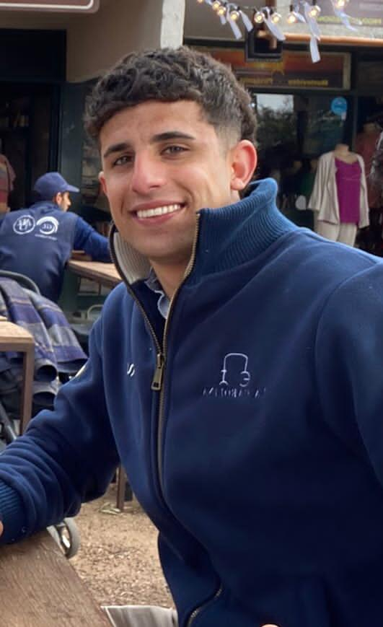
Gentos SA
Rafael Perazza, departamento de San José.
(Empresa dedicada a la comercialización de semillas forrajeras entre otras)

Cargo: Empleado Especializado
Temporada Noviembre 2023 a Febrero 2024.
Tareas:
- Monitoreo y mantenimiento de cultivos y forrajeras.
- Recolección y procesamiento de datos para ensayos de mejoramiento genético.
- Compras de insumos para la empresa.
- Realización de diferentes tareas con maquinaria (siembra, fertilización, aplicación de herbicidas, etc).
Benesud SA
Carmelo, departamento de Colonia.
Febrero 2024 a Mayo 2024.
Cargo: Maquinista y encargado de parque de maquinaria.
Tareas:
- Maquinista de cosechadora John Deere.
- Control y realización del mantenimiento del parque de maquinaria y vehículos utilitarios, stock de repuestos, etc.
- Siembra y enfardado de forrajes.
- Compra de insumos y repuestos.
Referencias Personales:
- Ing.Agronoma Lucia Meneses
(Encargada de campo experimental de Gentos)
Cel. 098-244-471
- Ing.Agronoma Virginia Bianchi
(Dueña de Benesud)
Cel.099-634-332
- Vet.Daniel Santander (Tutor de Tesis)
Cel.091-408-055

EXPERIENCIA PROFESIONAL

DIPLOMAS Y HOBBIES

Formaciones : Diplomados, Congresos, xxxxxxxxxx xxxxxx xxxxxxxxx xxxxxxxxxxxxxxxxx
Hobbies: xxxxxxxxxxxxxxxxxxxxxxxxxxxxxx


Tomás Ledesma

Datos Personales:

C.I: 5.502.131-2

Nacionalidad: Uruguayo

Nacimiento: 1/09/2003

094-470-751

 Piriápolis,Maldonado.
Salinas,Canelones.

tomyled1234@gmail.com

Certificados y Licencias:

Libreta de conducir vigente
- CAT(A)




Florida, Uruguay.
Bachillerato Agrario Completo
Promedio Final: 10
Escuela Agraria Florida.
2019-2021

Flores, Uruguay.
Tecnicatura en Producción Agrícola-Ganadera
Escuela Agraria Superior La Carolina
2022-2023
Tesis realizada en INIA La Estanzuela (período Junio-Septiembre 2024) para presentar en Diciembre 2024.

Formacion educativa
IDIOMAS
Inglés: Intermedio

Carnet de salud vigente

©AZURIUS – Modelos-de-curriculum.com

